山西兰花丹峰化工股份有限公司
土壤与地下水环境自行监测结果公示

一、项目概况
山西兰花丹峰化工股份有限公司位于高平市马村镇康营村东约1.1公里，距高平市区直线距离约为10公里，距沁水县公路约6公里，占地175839.7平方米。为了贯彻落实《中华人民共和国土壤污染防治法》、《土壤污染防治行动计划》，丹峰化工严格按照晋城市生态环境局《土壤污染防治重点监管企业2020年度土壤环境自行监测工作方案》的要求，2020年12月委托上海国齐检测技术有限公司开展了土壤与地下水自行监测工作。
按照布点原则，在厂外布设1个土壤对照点，在除甲醇罐区、二甲醚罐区、二甲醚装置区布的其余重点污染区域或设施内设11个土壤监测点，1个水土复合点位，1个地下水监测点位，共计14个点位。
二、自行监测结论
山西兰花丹峰化工股份有限公司土壤样品监测项目为《土壤环境质量建设用地土壤污染风险管控标准》（GB36600-2018）中建设用地土壤污染风险的基本项目（45项），外加氰化物、氟化物、石油烃（C₁₀-C₄₀）、pH、钴、钼、苯酚、氨氮8项，53项检测项目均未超标。

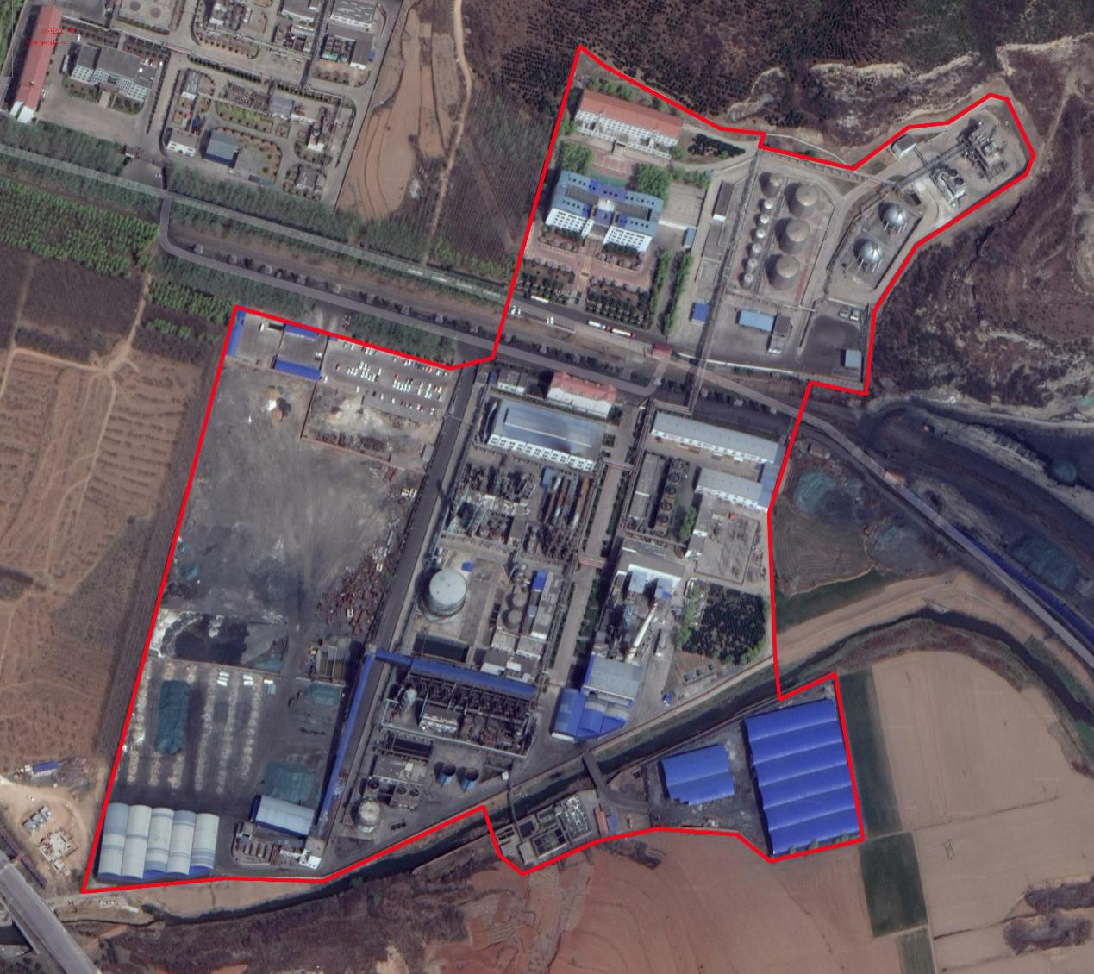
项目场地自行监测范围
